写 真 台 帳
件名 | エアコン設置状況（保険鑑定人立ち会い用）
対象住宅 | 八千代市大和田950番地8 都築 謙二 様邸

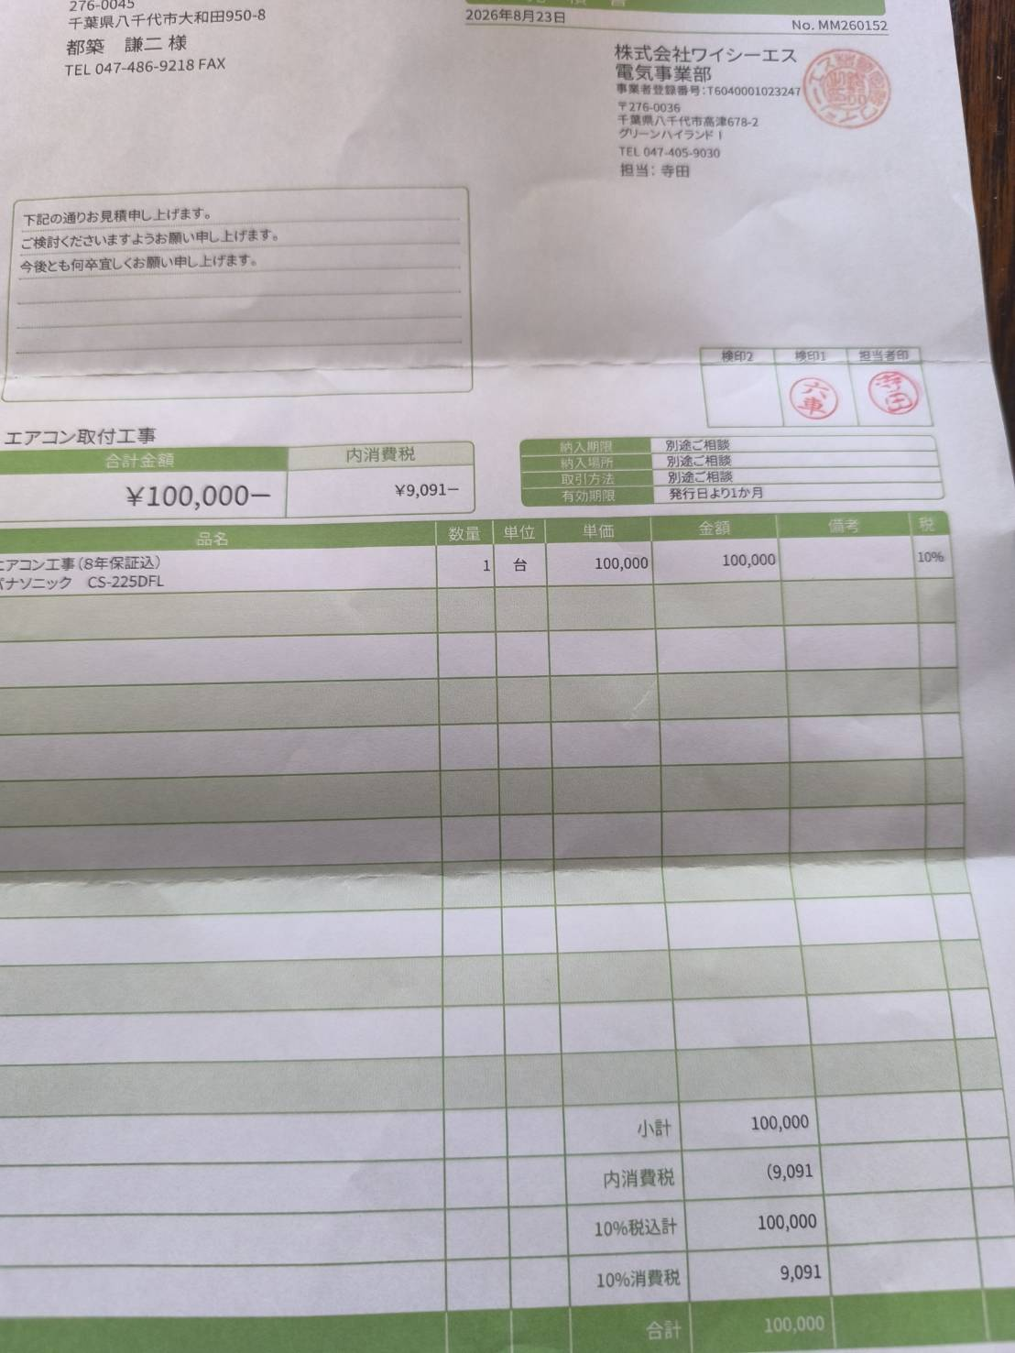 | 写真①  【箇所】2階6畳（亮介くんの部屋）  【内容】見積書（交換済みエアコン）  【メーカー】パナソニック  【品番】室内 CS-225DFL  【状況】交換済み  【見積】株式会社ワイシーエス  2026年8月23日  エアコン工事（8年保証込）  100,000円（税込）  【備考】領収書等はなし。ネットで購入とのこと。  次回訪問時に購入証明書の有無を確認する。  【撮影】謙二様より提供

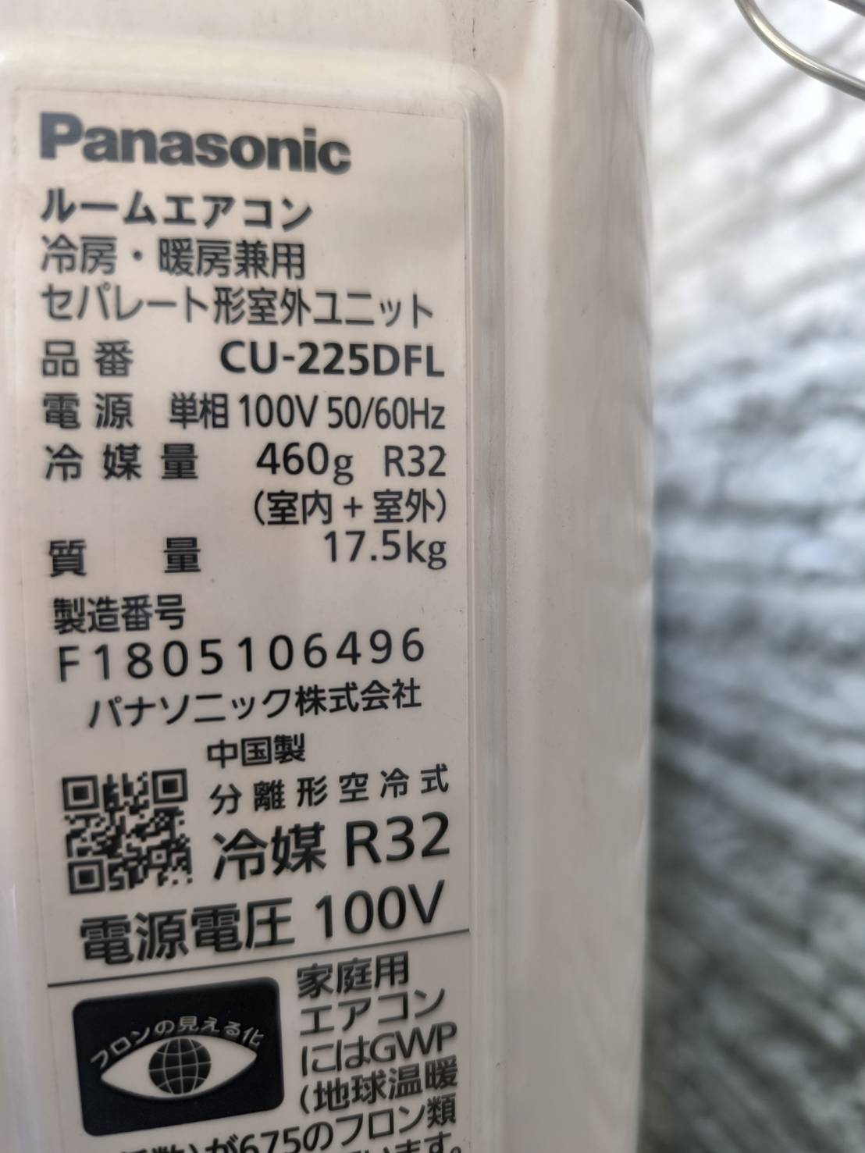 | 写真②  【箇所】2階6畳（亮介くんの部屋）  【内容】室外機 銘板  【メーカー】パナソニック  【品番】室外 CU-225DFL  【電源・冷媒】単相100V・R32  【状況】交換済み  【備考】洗濯物干し場に一番近い室外機  【撮影】謙二様より提供

写 真 台 帳
件名 | エアコン設置状況（保険鑑定人立ち会い用）
対象住宅 | 八千代市大和田950番地8 都築 謙二 様邸

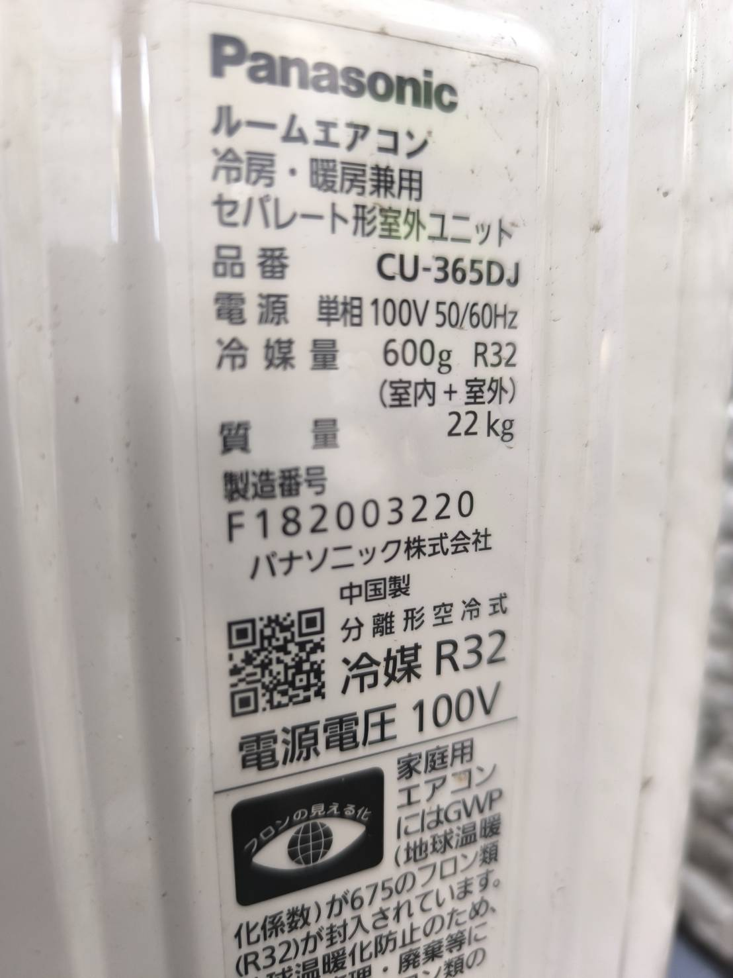 | 写真③  【箇所】1階 和室  【内容】室外機 銘板  【メーカー】パナソニック  【品番】室外 CU-365DJ  【電源・冷媒】単相100V・R32  【状況】動かない  【撮影】謙二様より提供

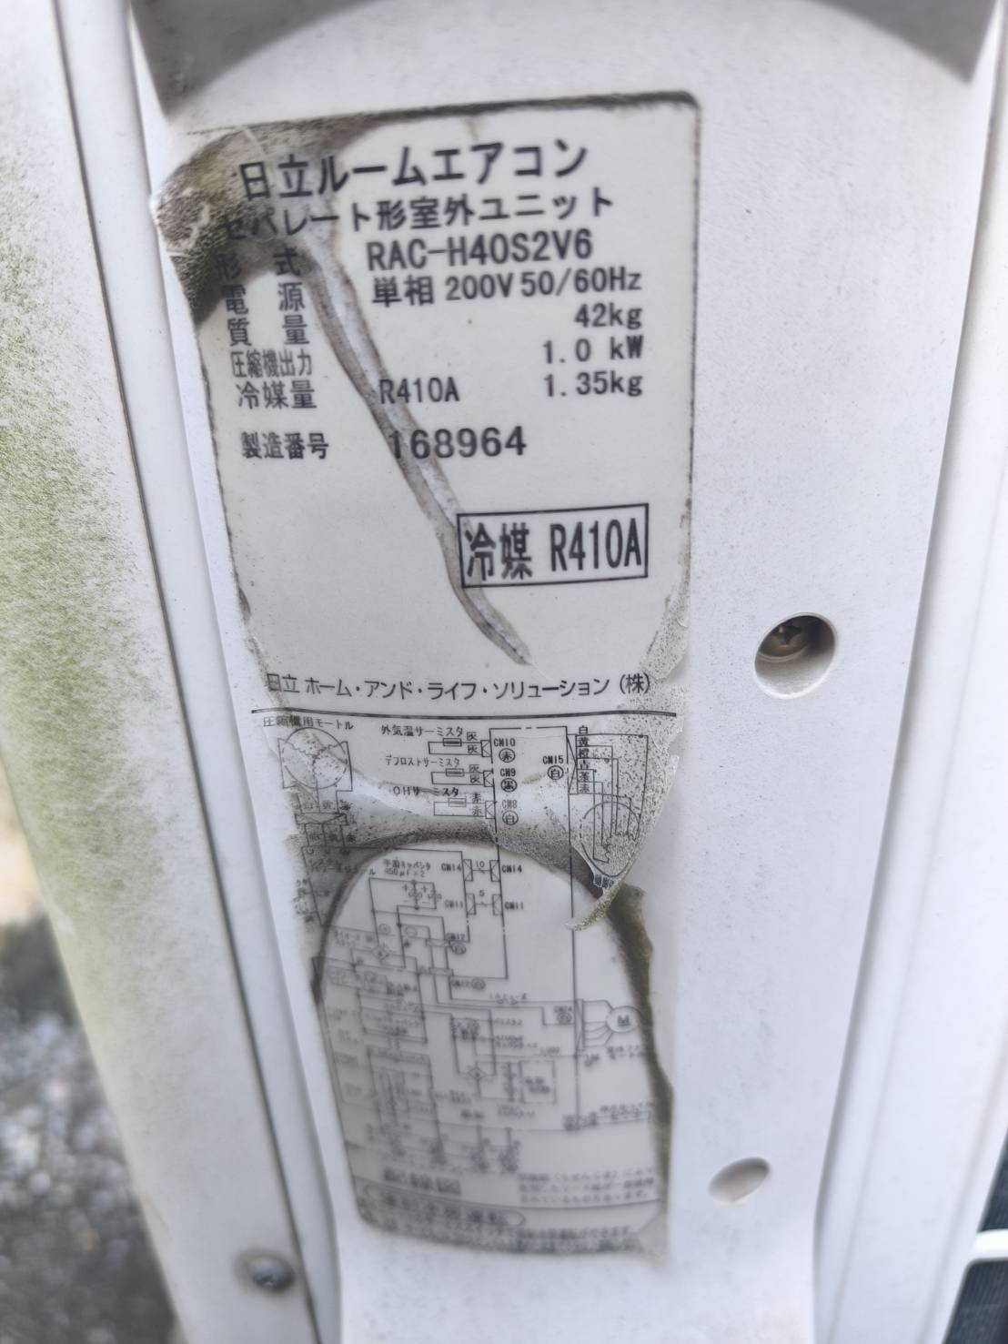 | 写真④  【箇所】1階 リビング  【内容】室外機 銘板  【メーカー】日立  【品番】室外 RAC-H40S2V6  【電源・冷媒】単相200V・R410A  【状況】かろうじて動いている  【撮影】謙二様より提供

写 真 台 帳
件名 | エアコン設置状況（保険鑑定人立ち会い用）
対象住宅 | 八千代市大和田950番地8 都築 謙二 様邸

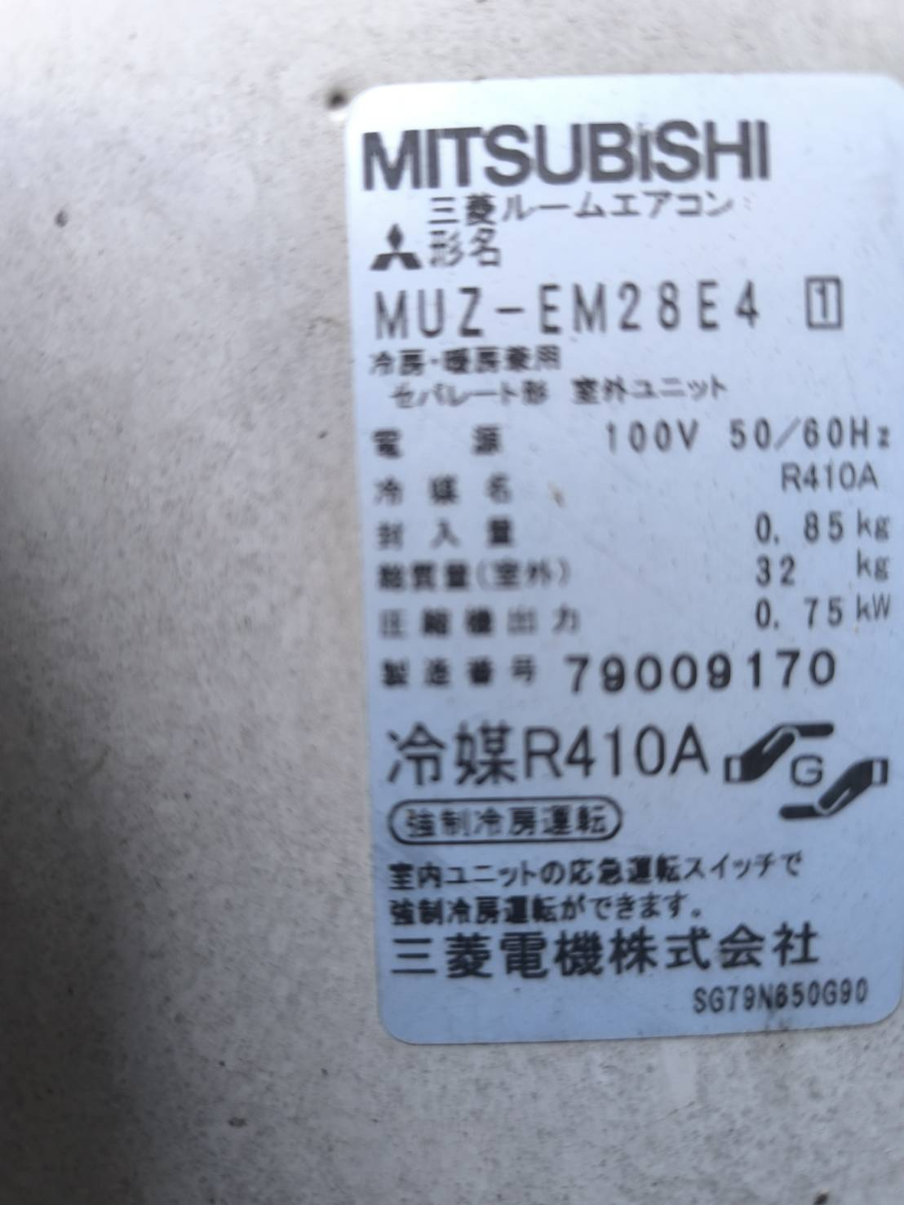 | 写真⑤  【箇所】2階 謙二様の部屋（階段を上がってすぐ）  【内容】室外機 銘板  【メーカー】三菱  【品番】室外 MUZ-EM28E4  【電源・冷媒】単相100V・R410A  【状況】動いている  【撮影】謙二様より提供
株式会社ホームクレバー

